

Salacgrīvas novada dome
SALACGRĪVAS MĀKSLAS SKOLA.
Ostas ielā 3, Salacgrīva LV- 4033, Salacgrīvas novads; Nod. Reģ. Apliec. Nr.90001469348
salacgrivasms@inbox.lv
______________________________________________________________________________

SALACGRĪVAS MĀKSLAS SKOLAS
PAŠVĒRTĒJUMA ZIŅOJUMS

SALACGRĪVĀ
2011

SATURS

1. SALACGRĪVAS MĀKSLAS SKOLAS VISPĀRĪGS RAKSTUROJUMS 4
1.1. Izglītības programmas un izglītojamo skaits 4
1.2. Skolas absolventi 4
1.3. Izglītojamo skaits Salacgrīvas Mākslas skolā no Salacgrīvas un citu novadu pašvaldībām 7
1.4. Pedagogu kvalifikācija 7
1.5. Skolas tradicionālās ārpusstundu aktivitātes 8
1.6. Skolas finansiālais nodrošinājums 8
2. SKOLAS DARBĪBAS PAMATMĒRĶI (IEPRIEKŠĒJO GADU PRIORITĀTES UN KONKRĒTI REZULTĀTI) 9
2.1. Izvirzītās prioritātes un mērķi 9
2.2. Rezultāti 10
3. IEPRIEKŠĒJĀ VĒRTĒŠANAS PERIODA IETEIKUMU IZPILDE 11
4. IESTĀDES SNIEGUMS KVALITĀTES RĀDĪTĀJOS VISU JOMU ATBILSTOŠAJOS KRITĒRIJOS 12
JOMA – 1. MĀCĪBU SATURS 12
Kritērijs – 1.1. Iestādes īstenotās izglītības programmas 12
1.1.1. Izglītības iestādes īstenoto izglītības programmu atbilstība normatīvajām prasībām 12
1.1.2. Izglītības programmas īstenošanas plānošana 12
1.1.3. Izglītības programmas satura pilnveide 13
JOMA – 2. MĀCĪŠANA UN MĀCĪŠANĀS 13
Kritērijs – 2.1. Mācīšanas kvalitāte 13
2.1.1. Mācību procesa organizācija 13
2.1.2. Mācību metožu daudzveidība 14
2.1.3. Mācību procesa saikne ar reālo dzīvi 15
Kritērijs – 2.2. Mācīšanās kvalitāte 15
2.2.1. Izglītojamo mācīšanās darba organizēšana 15
2.2.2. Izglītojamo līdzdalība un sadarbība mācību procesā 16
Kritērijs – 2.3. Vērtēšana kā mācību procesa sastāvdaļa 16
2.3.1. Vērtēšanas metodes un vērtēšanas kvalitāte 16
2.3.2. Vērtējumu uzskaite un vērtējumu analīzes rezultātu izmantošana 18
JOMA – 4. ATBALSTS IZGLĪTOJAMAJIEM 18
Kritērijs – 4.1. Psiholoģiskais atbalsts, sociālpedagoģiskais atbalsts un izglītojamo drošības garantēšana (drošība un darba aizsardzība) 18
Kritērijs – 4.2. Atbalsts personības veidošanā 19
Kritērijs – 4.3. Atbalsts karjeras izglītībā 20
Kritērijs – 4.4. Atbalsts mācību darba diferenciācijai 20
Kritērijs – 4.5. Atbalsts izglītojamajiem ar speciālām vajadzībām 21
Kritērijs – 4.6. Sadarbība ar izglītojamā ģimeni 22
JOMA – 5. IESTĀDES VIDE 22
Kritērijs – 5.1. Mikroklimats 22
5.1.1. Kopības apziņas veidošana, vienlīdzība un taisnīgums izglītības iestādē 22
5.1.2. Sadarbības vide izglītības iestādē 23
5.1.3. Izglītojamo uzvedība un disciplīna 23
Kritērijs – 5.2. Fiziskā vide 23
5.2.1. Izglītības iestādes iekšējās vides sakoptība 23
JOMA – 6. IESTĀDES RESURSI 24
Kritērijs – 6.1. Iekārtas un materiāltehniskie resursi 24
6.1.1. Nodrošinājums ar telpām atbilstoši programmas
īstenošanai 24
6.1.2. Iekārtu un materiāltehnisko resursu izmantojums mācību procesā 25
Kritērijs – 6.2. Personālresursi 25
6.2.1. Izglītības iestādes personāla nodrošinājums un pedagoģiskā personāla atbilstība normatīvajām prasībām 25
6.2.2. Pedagogu profesionālā pilnveidošanās 26
JOMA – 7. IESTĀDES DARBA ORGANIZĀCIJA, VADĪBA UN KVALITĀTES NODROŠINĀŠANA 27
Kritērijs – 7.1. Iestādes darba pašvērtēšana un attīstības plānošana 27
7.1.1. izglītības iestādes pašvērtēšanas organizēšana 27
7.1.2. Izglītības iestādes attīstības plānošana 27
Kritērijs – 7.2. Iestādes vadības darbs un personāla pārvaldība 28
7.2.1. Vadības darba organizēšana un plānošana 28
7.2.2. Izglītības iestādes darba organizēšana un personāla
pārvaldība 29
Kritērijs – 7.3. Iestādes sadarbība ar citām institūcijām 29
7.3.1. Sadarbība ar dibinātāju, pašvaldībām 29
7.3.2. Sadarbība ar valsts institūcijām, nevalstiskajām organizācijām un darba devējiem 29
7.3.3. Starptautiskā sadarbība 30
1. SALACGRĪVAS MĀKSLAS SKOLAS VISPĀRĪGS RAKSTUROJUMS

Salacgrīvas Mākslas skolas darbību nosaka NOLIKUMS, kas apstiprināts ar Salacgrīvas pilsētas ar lauku teritoriju domes sēdes lēmumu 11.12.2002., grozījumu lēmumu Nr.212, protokols Nr.8-&-31 18.05.2005. Skolas darbs tiek organizēts atbilstoši LR likumdošanai un spēkā esošajiem normatīvajiem aktiem.

1.1. Izglītības programmas un izglītojamo skaits

Salacgrīvas Mākslas skola 2011./2012.m.g. īsteno profesionālās ievirzes izglītības programmu mākslā 20V 211 00.
Izglītības programmas nosaukums | Izglītojamo skaits uz 01.09.2011.
Vizuāli plastiskā māksla | 81

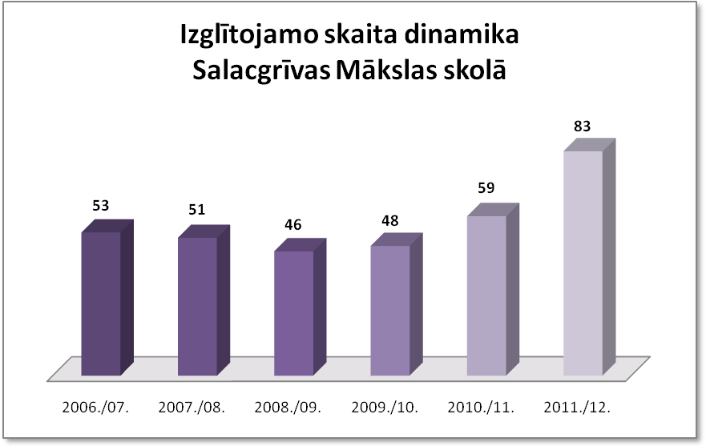

1.2. Skolas absolventi

Izglītības programmā | 2009.g. | 2010.g. | 2011.g.
Vizuāli plastiskā māksla | 8 | 10 | 6
t. sk. turpina izglītību profesionālās izglītības iestādēs | 4 | 1 | 0

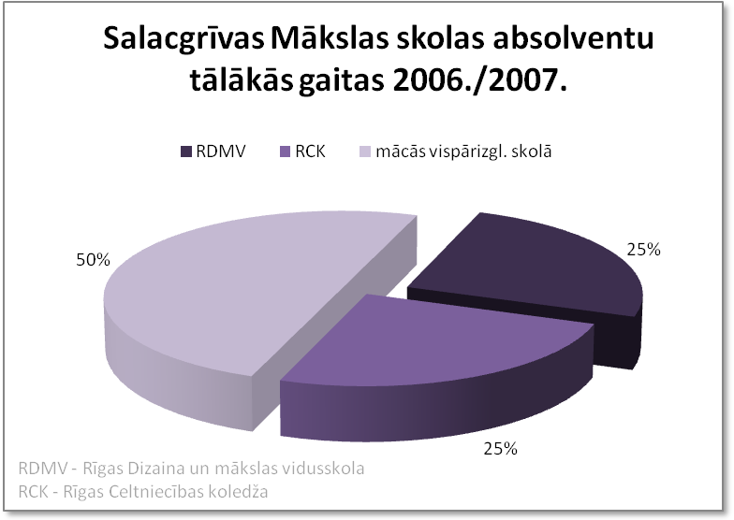

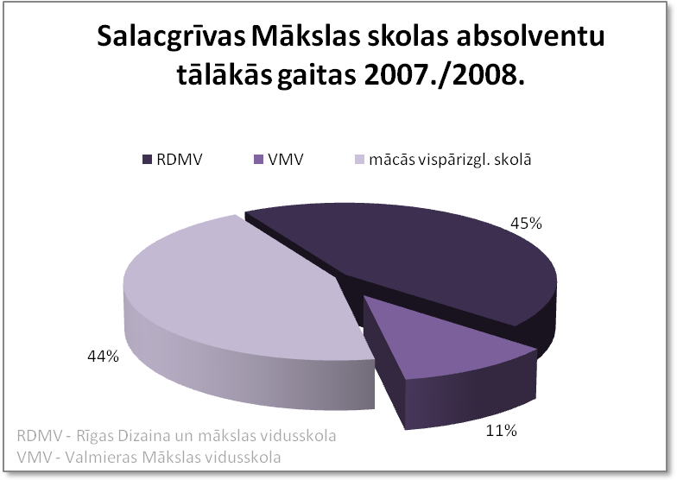

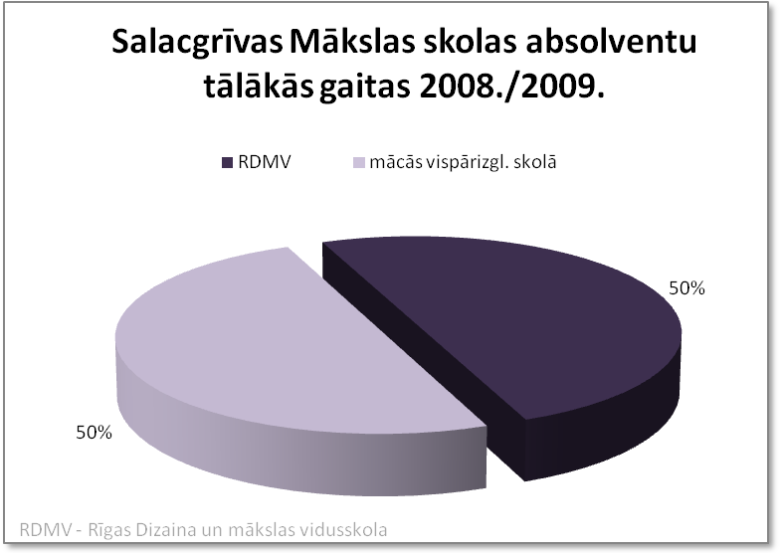

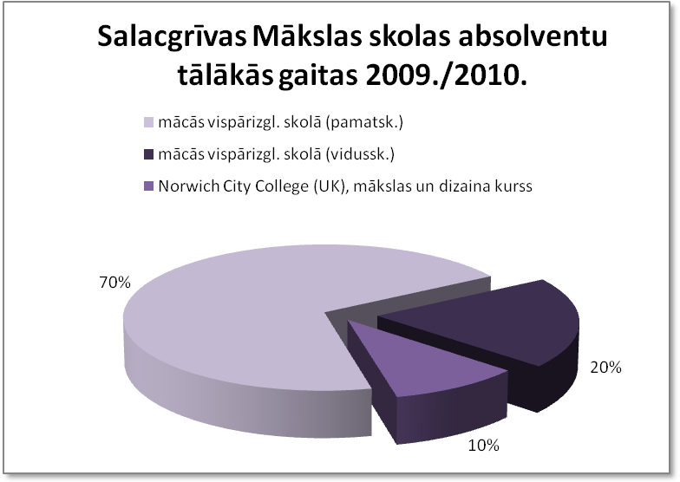

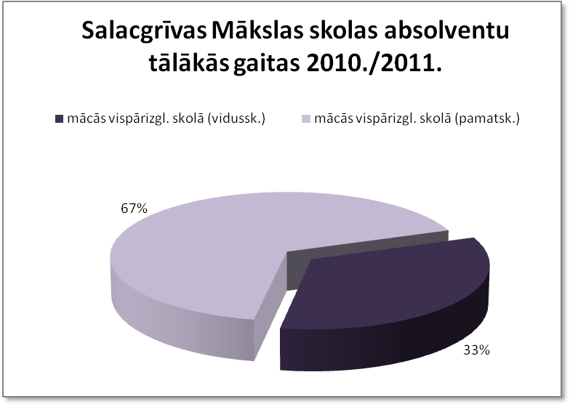

1.3. Izglītojamo skaits Salacgrīvas Mākslas skolā no Salacgrīvas un citu novadu pašvaldībām

Pašvaldība | 2009.g. | 2010.g. | 2011.g.
Salacgrīvas | 42 | 79 | 81
Ainažu | 6 | - | -
Liepupes | - | - | -

1.4. Pedagogu kvalifikācija

N.p.k. | Izglītība | Skaits | %
1. | Augstākā profesionālā pedagoģiskā | 1 | 25%
 | t. sk. maģistra grāds | 1
 | t.sk. mācās, lai iegūtu maģistra grādu
 | t.sk. mācās, lai iegūtu doktora grādu | 1
2. | Vidējā profesionālā pedagoģiskā | 3 | 75%
 | Kopā: | 4 | 100%

1.5. Skolas tradicionālās ārpusstundu aktivitātes

- Ikgadējās Salacgrīvas Mākslas skolas izglītojamo noslēguma darbu izstādes Salacgrīvas muzejā.
- Mācību semestru darbu skates Salacgrīvas kultūras namā.
- Mācību semestru darbu skates Liepupes vidusskolā.
- Mācību semestru darbu skates Ainažu pamatskolā.
- Piedalīšanās Valsts konkursos.
- Piedalīšanās dažādos starptautiskajos vizuālās mākslas konkursos.
- Piedalīšanās Ziemassvētku izstādēs pilsētas iestādēs.
- Izstāžu, muzeju apmeklējumi Rīgā.
- Mākslas dienu pasākumi „Upesjennās”.
- Vasaras plenērs jūnijā.
- Rudens un pavasara talkas skolas dārzā.

1.6. Skolas finansiālais nodrošinājums

Ieņēmumu avots | Izpilde  2009.g.  Ls | Izpilde  2010.g.  Ls | Plāns  2011.g.  Ls
Iestādes kopējie ieņēmumi : | 28132 | 19876 | 25823
No tiem: valsts dotācija, t.sk. sociālās apdrošināšanas obligātās iemaksas | 17935 | 10831 | 10845
Pašvaldības budžets, t.sk. | 4683 | 9045 | 14978
vecāku līdzfinansējums kopā | 1935 | 1575 | 2500
vecāku līdzfinansējums par vienu izglītojamo mēnesī | 5.0 vai 6.0 | 5.0 | 5.0
rajona padomes finansējums | 910 | - | -
KKF finansējums |  |  | 1057

2. SKOLAS DARBĪBAS PAMATMĒRĶI (IEPRIEKŠĒJO GADU PRIORITĀTES UN KONKRĒTI REZULTĀTI)

Salacgrīvas Mākslas skolas pamatmērķi ir noteikti skolas NOLIKUMĀ, skolas mācību darba plānā un skolas perspektīvās attīstības plānā.

Skolas darbības mērķis ir veidot izglītības vidi, organizēt un īstenot izglītības procesu, kas nodrošinātu profesionālās ievirzes mākslas izglītības programmās noteikto pamatmērķu sasniegšanu.

2.1. Izvirzītās prioritātes un mērķi

Skolas perspektīvās attīstības plāns aptver laika periodu no 2007. – 2011. gadam. Plānā iekļauti skolas darbības virzieni, darbības mērķi un noteiktas prioritātes to sasniegšanai.

Prioritātes:
- kvalitatīvu, profesionālu zināšanu sniegšana, mācību prasmju, iemaņu un attieksmju veidošana un attīstīšana;
- jautājuma, par jaunu mācību telpu būvniecību tālāka risināšana;
- labvēlīgas radošās, psiholoģiskās un estētiskās vides veidošana Salacgrīvas novadā;
- materiāli tehniskās bāzes mērķtiecīga pilnveide.

Pamatmērķi:
- veicināt izglītojamā harmoniskas radošas personības veidošanos un attīstību, veidot pamatu tālākai profesionālajai izglītībai;
- nodrošināt ikvienam izglītojamajam iespēju apgūt zināšanas, prasmes, iemaņas mākslā un radošajos amatos;
- veidot pamatu un motivāciju izglītības turpināšanai profesionālās vidējās izglītības pakāpē;
- izkopt izglītojamo atbildīgu attieksmi pret sevi, līdzcilvēkiem, savu pilsētu un valsti.

Profesionālie mērķi:
- nodrošināt un pilnveidot izglītības kvalitāti;
- radīt iespēju izglītojamajiem iegūt labu profesionālās ievirzes izglītību;
- izstrādāt jaunas profesionālās ievirzes un interešu izglītības programmas, paplašināt skolas piedāvājumu;
- pilnveidot izglītojamo spēju izkopšanai un attīstīšanai nepieciešamo materiāli tehnisko bāzi, telpas un to aprīkojumu;
- attīstīt sadarbības iespējas ar ārvalstu partneriem, citām mākslas skolām.

2.2. Rezultāti

- izstrādāta izglītības programma Vizuāli plastiskā mākslā 20V 211 00;
- pilnveidots metodiskais darbs iesaistoties Vidzemes mākslas skolu metodiskajā apvienībā;
- programmu īstenošanai piesaistīti profesionāli pedagogi;
- pilnveidota pedagogu profesionālā meistarība kursos, semināros, konferencēs Latvijā, un ārzemēs Itālijā (2006.), Ķīnā(2009., 2010.);
- pašvaldība Salacgrīvas Mākslas skolas telpu nodrošinājumam iegādājusies īpašumu Krasta ielā 38, „Upesjennas”;
- uzbūvēta japāņu sistēmas keramikas apdedzināšanas krāsns – Naborigama;
- ar KKF atbalstu Salacgrīvas Mākslas skola iegādājusies podniecības ripu;
- Salacgrīvas Mākslas skola iesaistījusies pārrobežu projektā ar Tartu mākslas skolu Igaunijā, par jaunas dizaina programmas izstrādi;
- Salacgrīvas Mākslas skola iesniegusi dokumentus par tehniskā projekta finansēšanu no ES struktūrfondu līdzekļiem.

3. IEPRIEKŠĒJĀ VĒRTĒŠANAS PERIODA IETEIKUMU IZPILDE

1) Lai risinātu papildus telpu nodrošinājumu Salacgrīvas Mākslas skolas vajadzībām maksimāli īsā laikā, pašvaldība piešķīrusi lietošanā divas papildus telpas kultūras namā. Kā arī iegādājusies un nodevusi mākslas skolas vajadzībām īpašumu Krasta ielā 38, „Upesjennas”. Salacgrīvas Mākslas skola izstrādājusi un iesniegusi dokumentus par tehniskā projekta finansēšanu no ES struktūrfondu līdzekļiem.

2) Salacgrīvas Mākslas skola izvērsusi darbību Salacgrīvas novadā, aizsākot mācības Liepupes vidusskolā un Ainažu pamatskolā. Mācību semestru noslēgumā šajās vietās tiek rīkotas izglītojamo darbu izstādes. Šo Salacgrīvas Mākslas skolas aktivitāšu rezultātā palielinājies izglītojamo skaits, kuri apgūst vizuālās mākslas mācību priekšmetus. Pašreiz skolā mācās 81 izglītojamais, salīdzinot ar 2009. gadu, kad tajā bija 42 izglītojamie.

3) Salacgrīvas Mākslas skolas fonds ir paplašināts ar profesionālo literatūru vairāk par 100 vienībām, ko veido teorētiskā literatūra, reprodukciju albūmi u.c.

4) Salacgrīvas Mākslas skola ir veikusi ievērojamu darbu, lai skolas izglītojamo darbi tiktu izvietoti pilsētas vidē, telpu interjeru noformējumos un arī kā īpaši Salacgrīvas novada suvenīri. Ir tapis sienas noformējums pilsētā „Mēs salacgrīvieši”, trepju telpu noformējumi kultūras namā, bērnu dārzā, vidusskolā. Apgleznoti bērnu dārza audzēkņu skapīši. Iespiests Salacgrīvas Mākslas skolas izglītojamo darbu kalendārs, tiražēti grafiskie zīmējumi uz suvenīru maisiņiem u.c.

5) Salacgrīvas Mākslas skolas pedagogi iepriekšējā periodā pilnveidojuši savus „portfolio” veidojot mācību darba analīze un papildinot ar metodiskajiem materiāliem, kas nākuši klāt pēc katra aizvadītā gada semestra.

4. IESTĀDES SNIEGUMS KVALITĀTES RĀDĪTĀJOS VISU JOMU ATBILSTOŠAJOS KRITĒRIJOS

JOMA – 1. MĀCĪBU SATURS

Kritērijs – 1.1. Iestādes īstenotās izglītības programmas

1.1.1. Izglītības iestādes īstenoto izglītības programmu atbilstība normatīvajām prasībām
Salacgrīvas Mākslas skolā tikusi īstenota profesionālās ievirzes izglītības programma vizuālajā mākslā ar kodu 10V 211 00. Programma apstiprināta 2005.gada 17.novembrī. Licence mainīta 2010.gada 1.martā uz programmas kodu 20V 211 00.

1.1.2. Izglītības programmas īstenošanas plānošana
Skolas stundu saraksts ir izveidots pārskatāmi visam mācību gadam. Stundu saraksts pieejams uz ziņojumu dēļa.
Stundu saraksts tiek plānots atbilstoši licencētai izglītības programmai pa mācību priekšmetiem, nedēļas dienām un sadalījumu klasēs visam tekošajam mācību gadam.
Stundu saraksta izstrādē tiek ņemts vērā:
- izglītības programma;
- vispārizglītojošās skolas darba grafiks;
- pedagogu plānotās mācības;
- svētku pasākumi;
- autobusu saraksti saistībā ar izglītojamo nokļūšanu mājās.
Par izmaiņām stundu sarakstā izglītojamie un pedagogi tiek savlaicīgi informēti.
Stundu saraksts ir direktora apstiprināts.
Pamatojoties uz profesionālās ievirzes izglītības programmā ietverto 2455 mācību stundu apjomu, tiek izstrādātas atbilstošas priekšmetu mācību programmas, kuras tiek īstenotas atbilstoši licencētai programmai, tās mērķiem un uzdevumiem. Mācību priekšmetu programmas satur:
- mācību priekšmetu mērķus un uzdevumus;
- mācību saturu;
- mācību satura apguves secību un apguvei paredzēto laiku;
- mācību satura apguvei izmantojamo mācību līdzekļu un metožu uzskaitījumu;
Tiek veiksmīgi plānota mācību satura apguves secība, tēmu apguvei paredzētais laiks, mācību līdzekļi un metodes, vērtēšanas formas un metodiskie paņēmieni, paredzot mācību uzdevumu diferenciāciju un individuālu pieeju, izmantojot skolas piedāvātās iespējas. Skolotāju izstrādātās programmas tiek regulāri aktualizētas un veiktas nepieciešamās korekcijas. Mācību priekšmetu programmu saturs tiek aktualizēts atbilstoši nozares attīstībai.

1.1.3. Izglītības programmas satura pilnveide
Mācību priekšmetu programmu saturs tiek veidots kā vienots zināšanu, prasmju un iemaņu apguves kopums vizuālajā mākslā, kas sastāv no atsevišķām tēmām un uzdevumiem. Izglītības iestādē darbojas izglītības programmas satura izvērtēšanas sistēma, kuras ietvaros izglītības iestādes vadība un pedagogi veiksmīgi sadarbojas izglītības un mācību priekšmetu programmu pilnveidē.
Apgūtās zināšanas, prasmes un iemaņas tiek izmantotas savstarpēji programmā ietverto mācību priekšmetu apguvē.
Skolotāji izstrādā mācību priekšmetu programmas atbilstoši apstiprinātās programmas prasībām un priekšmeta specifikai.
Metodiskā komisija analizē un izvērtē mācību programmu atbilstību programmas prasībām, izglītojamo zināšanu un iemaņu līmenim, sniedz ieteikumus mācību programmu pilnveidošanai.
Metodiskā komisija regulāri analizē izglītojamo mācību rezultātus semestra noslēgumā, noskaidrojot stiprās un vājās puses attiecīgo programmu apguvē.
Metodiskās komisijas ieteikumi tiek ņemti vērā, izdarot mācību programmās nepieciešamās korekcijas. Attiecīgās izmaiņas tiek koordinētas, sabalansējot ar pārējo priekšmetu programmām.
Metodiskajā darbā tiek iesaistīti visi vizuālās mākslas priekšmetu pedagogi. Skolas vadība koordinē un pārrauga mācību priekšmetu programmu izstrādi, nodrošina pedagogiem nepieciešamās konsultācijas, informācijas resursus, veicina pedagogu savstarpēju sadarbību.

Vērtējums – labi (3. līmenis)

JOMA – 2. MĀCĪŠANA UN MĀCĪŠANĀS

Kritērijs – 2.1. Mācīšanas kvalitāte

2.1.1. Mācību procesa organizācija
Nodarbības norit atbilstoši stundu sarakstam un mācību plānam.
Izglītojamo mācību stundu slodze nepārsniedz Izglītības likumā noteikto.
Metodiskā komisija regulāri pēta, analizē un izvērtē mācību procesa gaitu un sasniegtos rezultātus.
Mācību gadu noslēdzot pedagogi veic mācību priekšmetu satura pašvērtējumu.
Mācību nodarbību uzskaites žurnālā regulāri tiek ierakstītas mācību tēmas un veicamie uzdevumi, kā arī tiek veikta vērtējumu un kavējumu uzskaite. Tiek regulāri veiktas mācību nodarbību uzskaites žurnālu pārbaudes.
Izglītojamo reģistrācija un uzskaite tiek veikta Reģistrācijas grāmatā, pēc personu lietas aizpildīšanas mācības uzsākot.
Mācību gadu noslēdzot, personu lietās tiek ierakstīts vērtējums.
Personu lietas tiek slēgtas izglītojamam beidzot skolu vai kādu citu apstākļu dēļ, pēc saņemtā vecāku iesnieguma un pedagoģiskās sēdes lēmuma. Par to liecina ieraksts noslēdzot personu lietu un attiecīgs ieraksts izglītojamo reģistrācijas grāmatā.
Mācību procesā tiek izmantoti atbilstoši un daudzveidīgi mācību līdzekļi un materiāli:
- Klusās dabas fonda priekšmeti (dažādi sadzīves priekšmeti, drapērijas);
- Krāsas (guaša, akrils, eļļa, pastelis, akvarelis)
- Grafiskie materiāli (dažādas cietības zīmuļi, sangīna, ogle, tuša)
- Kopētie materiāli, albūmu reprodukcijas;
- Interneta resursi;
- Foto un video materiāli;
- Grāmatas;
- Plastiskie materiāli (māli, akmensmasas, porcelāns, plastika);
- Keramikas apdedzināšanas krāsnis (Naborigama, Raku un elektriskā);
- Kokamatniecības instrumenti;
Mācību procesā pieejams dators ar interneta pieslēgumu, kopētājs, skeneris.

2.1.2. Mācību metožu daudzveidība
Mācību procesā skolotāji veiksmīgi pielieto pāru, grupu un projekta darba metodes. Skolotāji labi pārzina mācāmo priekšmetu, izglītojamajiem mērķtiecīgi tiek izskaidroti veicamie uzdevumi un paņēmieni, ar kuriem uzdevums veicams.
Skolotāju izmantotās metodes ietver paņēmienu teorētisku izklāstu un paraugdemonstrējumus, ir daudzveidīgas un atbilst izglītojamo spējām, vecumam, mācību priekšmetu specifikai un mācību satura prasībām.
Skolotāji rosina un motivē izglītojamos mērķtiecīgam un radošam darbam, veicina iniciatīvu un radošu pieeju zināšanu un iemaņu apguvē, māca vērtēt savu un citu izglītojamo darbu. Visiem izglītojamajiem tiek radītas iespējas parādīt savas zināšanas un radoši izpausties gan mācību darbos, gan individuāli strādājot pie konkursa darbiem.
Skolotājiem izveidoti metodiskie fondi, kas tiek demonstrēti mācību uzdevumu uzsākot.
Skola sadarbojas ar Salacgrīvas muzeju, mācību darbam izmantojot arī muzeja fondus.
Regulāri tiek papildināts skolas metodiskais fonds iekļaujot labākos izglītojamo darbus.
Tiek veidots foto arhīvs, kurā atspoguļots izglītojamo darbs mācību procesā un prakses laikā.
Veicot skolas noslēguma darbu izglītojamie realizē izraudzīto tēmu praktiskā darbā, kurā atspoguļojas mācību procesā iegūtās zināšanas un prasmes.
Mācību priekšmetu programmas paredz saikni ar reālo dzīvi, iesaistot izglītojamos dažādu praktisku uzdevumu pildīšanā:
- plakātu zīmēšana muzeja un skolas vajadzībām;
- apsveikuma kartiņu zīmēšana pilsētas pašvaldības un skolas vajadzībām;
- vizuālās informācijas izstrāde muzeju pasākumiem;
- pilsētas reprezentācijas suvenīru izstrāde u.c.

2.1.3. Mācību procesa saikne ar reālo dzīvi
Visiem izglītojamajiem ir paredzēta mācību prakse, kas tiek organizēta atbilstoši normatīvo aktu prasībām, ko vada pedagogi, bet prakses kopējo norisi koordinē mākslas skolas direktors.
Regulāri tiek organizētas izglītojamo darbu izstādes Salacgrīvas muzejā un kultūras nama izstāžu zālēs, kurās tematiski tiek izstādīti gan skolas nobeiguma darbi, gan prakses un semestru darbi.
Izglītojamie regulāri piedalās valsts un starptautiskajos konkursos un darbu skatēs.

Vērtējums – labi (3. līmenis)

Kritērijs – 2.2. Mācīšanās kvalitāte

2.2.1. Izglītojamo mācīšanās darba organizēšana
Skolas pedagogi rosina izglītojamos mērķtiecīgam un radošam darbam, rosina interesi jaunu zināšanu apguvē un kritiski vērtēt padarīto. Visiem izglītojamajiem ir vienādas iespējas izpausties gan mācību darbos, gan piedalīties konkursu darbu veikšanā.
Pedagogi regulāri informē izglītojamos par mācību darbā izvirzītajiem mērķiem un prasībām, detalizēti izskaidrojot un ilustrējot mērķa sasniegšanas paņēmienus, kā arī demonstrējot fondu materiālus.
Izglītojamie zina, izprot pedagogu izvirzītās prasības un cenšas tās ievērot, apzinīgi pildot mācību uzdevumus, aktīvi iesaistoties mācību procesā, plānojot un izvērtējot savu darbu, kā arī uzņemoties līdzatbildību par mācību procesa norisi.
Nereti mācību uzdevumu īstenošanai nepieciešamie papildus materiāli meklējami skolas bibliotēkā, fondos, internetā, mājas bēniņos, laukos, dabā u.c. Uz to izmantošanu rosina skolas pedagogi, tā veicinot uzdevuma plānošanas un informācijas avotu apguves daudzveidību.

2.2.2. Izglītojamo līdzdalība un sadarbība mācību procesā
Pedagogi rosina mācību procesu kā savstarpēju līdzdalības formu, kurā rezultāts tiek iegūts kopā ar izglītojamo strādājot pie mācību uzdevumiem gan sniedzot teorētiskas zināšanas un demonstrējot paņēmienus, gan analizējot procesa virzību un sasniegto rezultātu.
Izglītojamie apmeklē mācību stundas un ārpusstundu pasākumus, ko organizē skola.
Skolā notiek regulāra mācību stundu kavējumu uzskaite. Atkārtotu kavējumu gadījumā tiek veikta kavējumu analīze un sazināšanās ar vecākiem, apstākļu noskaidrošana.
Skolā regulāri notiek kopīgu projektu īstenošana ar Salacgrīvas pilsētas muzeju. Izglītojamie regulāri iesaistās Muzeju nakts projektos kā mākslinieki, kas zīmē un glezno.
Sadarbībā ar Pašvaldību tiek strādāts pie kopīgiem projektiem – kalendāri, apdrukāti suvenīri, autobusu pieturas noformējumi, kuros tiek izmantoti izglītojamo zīmējumi. Šādas tēmas tiek iesaistītas mācību procesā, lai izglītojamie gūtu zināšanas praktisku uzdevumu realizēšanā, kur bez mākslas iemaņu apguves nepieciešamas arī zināšanas par priekšmetu funkciju un lietošanas uzdevumu prioritātēm.

Vērtējums – labi (3. līmenis)

Kritērijs – 2.3. Vērtēšana kā mācību procesa sastāvdaļa

2.3.1. Vērtēšanas metodes un vērtēšanas kvalitāte
Vērtēšanas metodes un kvalitāte atbilst noteiktajām mācību sasniegumu vērtēšanas prasībām. Par to liecina ieraksti sekmju žurnālos, semestra darbu vērtēšanas protokoli, gada sekmju protokoli, ieraksti liecībās un personas lietās.
Pedagogi sistemātiski vērtē izglītojamo mācību sasniegumus, veic vērtējumu uzskaiti un regulāri analizē rezultātus izglītības iestādes noteiktajā kārtībā.
Vērtējot rezultātus, tiek ņemts vērā izglītojamo vecums, individuālās īpašības, spējas un mācību priekšmeta specifika, kā arī pedagoga izvirzītais mērķis.
Skolā pastāv vienotas prasības mācību mērķa sasniegšanā. Tomēr uzdevumi un metodiskie paņēmieni to vērtēšanā atsevišķos priekšmetos var atšķirties. To nosaka mācību priekšmetu specifika.
Vērtēšanas formas un metodiskie paņēmieni zīmēšanā ietver šādus kritērijus:
- priekšmeta(u) kompozicionālais novietojums laukumā;
- uzdevuma izpratne un izpildījums;
- konstruktīvais vai tonālais risinājums;
- izpildījuma kvalitāte un atdeve;
Vērtēšanas formas un metodiskie paņēmieni gleznošanā:
- uzdevuma izpratne;
- priekšmeta(u) kompozicionālais novietojums laukumā;
- krāsu tonālās attiecības un to risinājums;
- glezniecības tehnikas apguve.
Vērtēšanas formas un metodiskie paņēmieni kompozīcijā:
- laukumu uzbūve un izkārtojums;
- izvēlētā tehnika, paņēmieni kompozīcijas rakstura izteikšanā;
- darba procesā ieraudzītās sakarības un to mērķtiecīga izmantošana kompozīcijas rakstura izteiksmē.
Vērtēšanas formas un metodiskie paņēmieni veidošanā:
- uzdevuma izpratne;
- kopējās formas izpratne;
- plastisko paņēmienu pielietojuma raksturs;
- izpildījuma kvalitāte.
Skolā ir izstrādāti „ Audzēkņu izglītības programmas vērtēšanas kritēriji un kārtība”, kas nosaka kompetences vērtēšanas veidus, vērtēšanas formas, metodes un kritērijus, kā arī citus ar vērtēšanas procesu saistītus jautājumus. Vērtēšanas kārtība nosaka darbību pakāpeniskumu. Tiek izmantota formatīvā un summatīvā vērtēšana. Lai iespējami objektīvi konstatētu mācīšanās rezultātu, ir izveidoti apraksti, kādi sniegumi tiek gaidīti. Izstrādātie kritēriji ietver pazīmes, pēc kurām darbus iespējams vērtēt. Kritēriji aptver zināšanu apjomu, kvalitāti un prasmes. Atbilstoši kritērijiem iespējams noteikt rezultāta sasniegšanas līmeni (pilnībā, gandrīz, daļēji, atpazīšanas līmenī u. tml.). Vērtēšanas kritēriji tāpat ietver to pielietošanu atbilstoši izglītojamo vecumam un konkrētā priekšmeta specifikai. Izglītojamo pašvērtējuma galvenie posmi un nosacījumi ietver mērķa izvirzīšanu un kritēriju izveidi, kas ietver 3 svarīgus jautājumus – kā iesākt?; ar ko turpināt?; uz ko tiekties? Pašvērtējumam ir būtiska nozīme profesionālās un radošas izaugsmes procesā.
Izglītojamie ir iepazīstināti ar vērtēšanas kārtību skolā un izprot tās nozīmi.

2.3.2. Vērtējumu uzskaite un vērtējumu analīzes rezultātu izmantošana
Mācību procesā regulāri tiek apkopoti rezultāti par izglītojamo sasniegumiem katrā mācību priekšmetā. Tie atklājas sekmju žurnālos, semestru darbu skatēs, gada izvērtējumā. Pedagoģiskās padomes sēdēs tiek analizēti mācību sasniegumi, detalizēti pētītas situācijas, kad sekmes uzrāda nepietiekamu rezultātu, rasti iespējamie risinājumi situācijas uzlabošanai. Sekmju dinamika tiek vērtēta vecāku sapulcēs un izglītojamo darbu skatēs.
Vērtēšanas rezultāti tiek ņemti vērā turpmāko mācību uzdevumu veidošanā.
Izglītojamie ar sekmju izvērtējumu iepazīstas pakāpeniski:
- mācību stundās, pabeidzot uzdevumu, tiek izvērtēts sasniegtais rezultāts;
- semestra skatēs tiek vērtēti semestra darba rezultāti, uzsverot pozitīvos sasniegumus konkrētos darbos;
- saņemot liecību ar semestra kopējā darba vērtējumu.

Vērtējums – labi (3. līmenis)

JOMA – 4. ATBALSTS IZGLĪTOJAMAJIEM

Kritērijs – 4.1. Psiholoģiskais atbalsts, sociālpedagoģiskais atbalsts un izglītojamo drošības garantēšana (drošība un darba aizsardzība)

Visiem skolas pasākumiem ir izstrādāti drošību reglamentējošie normatīvie akti, telpās ir izvietota drošības prasībām atbilstoša informācija (evakuācijas plāns, norādes, drošības instrukcijas u.tml.). Ir izstrādāti kārtības noteikumi ārpusstundu pasākumu organizēšanai.
Izglītojamie un izglītības iestādes personāls mācību gada sākumā tiek iepazīstināti ar iekšējās kārtības noteikumiem, darba kārtības noteikumiem, kā arī instruēti darba drošības jautājumos. Ir izstrādātas atbilstošas instrukcijas darba aizsardzības un ugunsdrošības prasību izpildes kontrolei.
Izglītības iestādei ir mācību procesa organizēšanai nepieciešamā informācija par izglītojamo veselību un individuālajām vajadzībām. Ir pirmās medicīniskās palīdzības sniegšanas aptieciņa. Izglītojamie un izglītības iestādes personāls ir informēts, kā rīkoties traumu un pēkšņas saslimšanas gadījumos.

Vērtējums – labi (3. līmenis)

Kritērijs – 4.2. Atbalsts personības veidošanā

Salacgrīvas Mākslas skola nav tik liela, lai tiktu veidota atsevišķa izglītojamo pašpārvalde. Tomēr izglītojamo vēlmes un intereses tiek apspriestas skolas pedagogu un izglītojamo kopīgās tikšanās reizēs. Plānojot nākamā gada budžeta iespējas un skolas darba plānu, iespēju robežās ieteikumi un vēlmes tiek ņemtas vērā.
Izglītojamie aktīvi piedalās dažādu izstāžu sagatavošanā un noformēšanā.
Skola atbalsta izglītojamo radošo darbību. Tā, piemēram, seši no 2010.gada Salacgrīvas Mākslas skolas absolventiem izteica vēlmi strādāt pie radošā projekta – „Vecā skola”. Skolas vadība projektu atbalstīja, un mācību gada laikā tika radīti seši patstāvīgie darbi, kuri šobrīd ir izstādīti Salacgrīvas pilsētas muzejā. Šāda izglītojamo iniciatīva un veikums atstāj pozitīvu iespaidu uz pārējiem izglītojamajiem, veicinot radošumu un izpildījuma kvalitāti.
Skola nodrošina ārpusstundu pasākumus, kas parasti norisinās septembrī – ekskursijas, maijā – Muzeju nakts pasākumi un talkas, jūnijā – mācību prakses un ekskursijas.
Salacgrīvas skolai izveidojusies laba sadarbība ar Alojas Mūzikas un mākslas skolu, Salacgrīvas vidusskolu, Salacgrīvas muzeju, Lēdurgas Mākslas skolu, Valmieras mākslas skolu, Alūksnes mākslas skolu, Ķekavas mākslas skolu, Liepājas Mākslas vidusskolu, Daugavpils Universitāti, Ogres mākslas skolu, kuras nereti ved savu izglītojamo keramikas darbus apdedzināšanai Naborigamas kambarkrāsnī.
Salacgrīvas Mākslas skolā regulāri tiek organizētas izstādes Salacgrīvas muzejā un Kultūras nama izstāžu zālē. 2006.gadā Salacgrīvas mākslas skola piedalījās Starptautiskās Keramikas akadēmijas rīkotajā kongresā organizējot Latvijas mākslas skolu keramikas darbu izstādi Salacgrīvā.
Salacgrīvas Mākslas skola sadarbībā ar Igaunijas, Lietuvas un Latvijas māksliniekiem 2008.gadā veidoja keramikas Ugunskulptūru „Pārcēlājs”.
Ir izstrādāti plāni nākotnes sadarbībai Salacgrīvas mākslas skolas jauniegūtajā kompleksā „Upesjennas”.
Salacgrīvas Mākslas skola 2009. gadā aizsāka kokamatniecības kursus kā mūžizglītības programmu.
2010. gadā zīmēšanu, gleznošanu un kokamatniecību kā interešu izglītības programmu Salacgrīvas Mākslas skola sāk realizēt Liepupes vidusskolā. Informācija par programmām un iespējām tās apgūt pieejama Liepupes vidusskolā.

Vērtējums – labi (3. līmenis)

Kritērijs – 4.3. Atbalsts karjeras izglītībā

Skolā regulāri pieejama informācija par tālākajām izglītošanās iespējām, kas informatīvi izlikta uz ziņojuma dēļa, digitālā versijā atrodama skolas datorā, kā arī drukātā veidā bukletu formā.
Skola rīko atvērto durvju dienu apmeklējumus Valmieras un Rīgas mākslas, dizaina, amatniecības skolās un Mākslas akadēmijā.
Skola informē potenciālos izglītojamos un viņu vecākus tuvākajās vispārizglītojošajās skolās Ainažos, Salacgrīvā, Korģenē un Liepupē gan par Salacgrīvas Mākslas skolas sniegtajām izglītības iespējām, gan iespējamo tālāko izglītību. Šādi pasākumi notiek regulāri mācību gadu uzsākot. Arī noslēdzot mācību gadu, skolu beigušie izglītojamie un viņu vecāki saņem informāciju par tālākās izglītības iespējām.
Salacgrīvas mākslas skola aktuālajai informācijai izmanto Salacgrīvas pilsētas mājas lapu, kurā bez kārtējām skolas aktualitātēm tiek ietverti arī izglītības programmu apraksti.
Salacgrīvas Mākslas skola regulāri piedalās dažādos gan Latvijas mēroga, gan starptautiskajos mākslas konkursos. Izglītojamo darbi ir pabijuši tādās valstīs kā Japāna, Filipīnas, Somija, Zviedrija, Ķīna, Itālija. Izglītojamie piedalījušies un ieguvuši balvas valsts rīkotajos konkursos. Realizēti skolas izglītojamo konkursa projekti – Ainažu psihoneiroloģiskajā slimnīcā 2010.gadā. Saņemta galvenā balva farmācijas Aptieku konkursā 2009.gadā.

Vērtējums – labi (3. līmenis)

Kritērijs – 4.4. Atbalsts mācību darba diferenciācijai

Salacgrīvas Mākslas skola plāno izglītojamo līdzdalību konkursos. Konkursi veicina izglītojamo patstāvību konkursa darbu izstrādāšanā, redzesloka paplašināšanu tēmas apguvē un profesionālos paņēmienus darba procesā. Skola izvēlas raksturīgākos konkursus pēc profila un izglītojamo iespējām, kā arī ņem vērā skolas programmu apguves gaitu un pievērš uzmanību, lai tā netiktu traucēta. Skola atbalsta pedagogus darbā ar talantīgiem izglītojamiem. Skola veicina izglītojamo dalību dažādos ar mākslu saistītos pasākumos, izglītojamo iesaistīšanos foto biedrībā u.c.
Darbs ar izglītojamiem, kuri ilgstoši nav apmeklējuši skolu, tiek organizēts katrā gadījumā individuāli izvērtējot situāciju un pēc kavējuma apstākļu noskaidrošanas kā arī sazināšanās ar izglītojamo vecākiem. Ja kavējumi bijuši ilgstoši un pedagogiem nav iespējas vērtēt mācību rezultātus, iespējama atkārtota programmas vielas apguve.
Mācību metodes vizuāli plastiskās mākslas programmas apguvē prasa gan diferencētus uzdevumus un to dažādošanu, gan diferencētu taktiku uzdevumu īstenošanā.
Salacgrīvas mākslas skolā mācību metožu dažādošana un procesa diferenciācija veicina radošumu ne tikai izglītojamo darbos, bet arī pedagogu mācību metodēs.
Mācību process Salacgrīvas mākslas skolā tiek organizēts ievērojot izglītojamo intereses. Ja pamatots tēmas uzstādījums ietver nepieciešamās apgūstamās zināšanas, izglītojamo rosinātais uzdevums tiek realizēts.
Tā kā ne vienmēr izglītojamo intereses vērstas sarežģītu programmas uzdevumu apguves virzienā, reizēm jāļauj, piemēram, zīmēšanā, uzdevumu robežās, izvēlēties izglītojamo izpratnei un interesēm atbilstošu uzstādījumu, darba uzdevumā strikti akcentējot programmā veicamo uzdevumu. Nereti izglītojamo izvēlētais uzstādījuma objekts sevī slēpj sarežģītu darbības ceļu mērķa sasniegšanai. Pedagogs izglītojamo zināšanu un prasmju apjoma līmenī palīdz nokļūt līdz mērķim.
Šāda pieeja ļauj izglītojamiem kritiskāk vērtēt savu izvēli un tajā pašā laikā apgūt papildus nepieciešamās iemaņas sava izvēlētā uzdevuma realizēšanai.
Aizvien nozīmīgāku vietu vizuālajā mākslā ieņem dizains un modernās tehnoloģijas, par ko liecina arī izglītojamo arvien pieaugošā interese. Šī iemesla dēļ Salacgrīvas Mākslas skola aizsākusi pārrobežu programmu ar Tartu mākslas skolu dizaina un multimediju programmu izstrādāšanai.

Vērtējums – labi (3. līmenis)

Kritērijs – 4.5. Atbalsts izglītojamajiem ar speciālām vajadzībām

Salacgrīvas mākslas skola līdz šim nav saskārusies ar nepieciešamību sniegt izglītību izglītojamiem ar speciālām vajadzībām. Tomēr sadarbībā ar kultūras namu tiek strādāts pie šāda iespējamā mācību procesa nodrošinājuma.

Vērtējums – pietiekami (2. līmenis)

Kritērijs – 4.6. Sadarbība ar izglītojamā ģimeni

Salacgrīvas mākslas skolā sadarbībai ar izglītojamo ģimenēm tiek organizētas regulāras vecāku sapulces un individuālas tikšanās ar vecākiem, kurās tiek izrunāti visi ar izglītojamo izaugsmi saistītie jautājumi.
Izglītojamo vecāki atsaucīgi iesaistās skolas darbībā un ārpusskolas pasākumos. Vienmēr atsaucīgi skolas jautājumu risināšanā.
Salacgrīvas mākslas skola regulāri informē izglītojamo vecākus gan nosūtot rakstveida informāciju, gan organizētajās vecāku sapulcēs, gan uzaicinot uz izglītojamo darbu skatēm, gan rakstot elektroniskās vēstules. Sniegtā informācija ir kvalitatīva un savlaicīga.
Salacgrīvas mākslas skola maksimāli atbalsta izglītojamos no maznodrošinātām un daudzbērnu ģimenēm. Izglītojamiem ir nodrošināti mācību materiāli, tiek dotas visas iespējas radoši izpausties. Regulāri tiek uzturēts dialogs ar sociālo dienestu. Pedagogi rūpīgi seko klases iekšējam klimatam un attiecībām, nepieciešamības gadījumā uzņemoties situācijas stabilizēšanu.

Vērtējums – labi (3. līmenis)

JOMA – 5. IESTĀDES VIDE

Kritērijs – 5.1. Mikroklimats

5.1.1. Kopības apziņas veidošana, vienlīdzība un taisnīgums izglītības iestādē
Salacgrīvas Mākslas skola plāno darbu tā, lai paveiktie darbi un iesāktie projekti ir galvenie tēla veidotāji. Tradīcijas ir ilglaicības un paliekošu vērtību jēdziens. Skola nopietni attiecas pret visiem tās organizētajiem pasākumiem, lai vienreizēji iesāktais kļūtu nepieciešams atkārtoti. Pie tādiem pasākumiem var pieskaitīt ikgadējās izglītojamo darbu izstādes Ziemassvētkos, skolas nobeiguma darbu izstrādi un aizstāvēšanu, keramikas darbu apdedzināšanu vasaras prakses laikā, kad apdedzināšanu ir iespējams veikt Naborigamas kambarkrāsnī kopā ar profesionāliem māksliniekiem.

5.1.2. Sadarbības vide izglītības iestādē
Salacgrīvas Mākslas skolas vide tiek veidotā tā, lai izglītojamie mācītos saprast, ka dzīvojot vienotā sabiedrībā, individuālām atšķirībām ir pozitīva nozīme, tās veicina jaunu radošu rezultātu sasniegšanu. Piemērs: 2011.gadā tika realizēts noslēguma darbs – kupoli pareizticīgo baznīcu arhitektūrā. Darbs tika izpildīts teicami un kalpo par paraugu sakrālu tēmu risinājumam skolas mācību procesu noslēdzot.
Tajā pašā laikā Salacgrīvas Mākslas skolas vadības, personāla un izglītojamo starpā valda savstarpēja cieņa, draudzīga un sapratnes pilna atmosfēra. Izglītojamie un darbinieki jūtas vienlīdzīgi neatkarīgi no dzimuma, nacionālās, reliģiskās u.c. piederības.
Salacgrīvas Mākslas skolas pedagogi ir izglītoti un sagatavoti dažādu situāciju iespējamībai.
Konfliktsituācijas skolas pedagogi nepieļauj, tās novēršot to veidošanās procesā.
Ar atbildību varu teikt, ka Salacgrīvas Mākslas skolas vadības, pedagogu un izglītojamo starpā valda savstarpēja sapratne, labvēlība un cieņa.
Salacgrīvas mākslas skolas iekšējās kārtības noteikumi ir izstrādāti demokrātiski, kvalitatīvi un vērsti uz savstarpēju tiesību un pienākumu ievērošanu un izpildi.

5.1.3. Izglītojamo uzvedība un disciplīna
Salacgrīvas Mākslas skolā uzmanība tiek pievērsta ne tikai mācību programmas apguvei, bet arī pieklājības normu ievērošanai.

Vērtējums – labi (3. līmenis)

Kritērijs – 5.2. Fiziskā vide

5.2.1. Izglītības iestādes iekšējās vides sakoptība
Tā kā lielākā daļa mākslas skolu telpas atrodas Salacgrīvas kultūras namā, esam piesaistīti šo telpu tehniskajam stāvoklim. Kultūras namā 2010.gadā tika veikti zāles rekonstrukcijas darbi. 2011.gadā remontētas mākslas skolai izmantotās telpas. Mākslas skolas telpām nomainīts vecais apgaismojums, veikts kosmētiskais remonts. Telpas iekārtotas atbilstoši mācību procesa prasībām. Telpu uzkopšana tiek veikta regulāri. Ir kontroles institūciju pārbaužu aktu reģistrs, pārbaužu dokumenti ir pieejami.
Telpas skolā ir funkcionāli pielāgotas, estētiski noformētas (pēc remonta), tīras un kārtīgas.

Vērtējums – labi (3. līmenis)

JOMA – 6. IESTĀDES RESURSI

Kritērijs – 6.1. Iekārtas un materiāltehniskie resursi

6.1.1. Nodrošinājums ar telpām atbilstoši programmas īstenošanai
Lai nodrošinātu izglītības programmas īstenošanu, Salacgrīvas mākslas skola izmanto kultūras nama telpas un jauniegūtā īpašuma telpas Krasta ielā 38. Kultūras nama telpās notiek nodarbības zīmēšanā, gleznošanā, kompozīcijā, mākslas valodā un darbā materiālā (mazajām klasēm).
Krasta ielā 38 notiek darbs materiālā (kokamatniecība lielajām klasēm) un veidošanas nodarbības.
Zīmēšanas, gleznošanas un kompozīcijas nodarbībām telpu platība un iekārtojums ir atbilstošs priekšmetu specifikai.
Darba materiālā telpa atrodas atstatu no zīmēšanas un gleznošanas telpām, kultūras nama ēkas otrajā pusē, bet mākslas valodas mācībām tiek izmantota kāda no brīvajām kultūras nama telpām vai vestibils. Mākslas valodas metodiskie materiāli kopā ar metodisko literatūru pieejama zīmēšanas un gleznošanas telpā.
Atgriežoties pie telpu nodrošinājuma mākslas skolas vajadzībām, vēlos informēt, ka Salacgrīvas pilsēta, kas veidojusies galvenokārt XX gs. 60. – 80.gados ir būvējusi lielus infrastruktūras objektus – Salacgrīvas vidusskola, bērnudārzs, kultūras nams, Zvejnieku parks u.c.. Šie objekti ir tikuši plānoti tā laika prasībām un grūti piemērojami mākslas skolas specifikai. Mūzikas skola izmanto bērnu dārza telpas, kas ir tapušas pielāgotas profila specifikai. Lai risinātu mākslas skolas telpu jautājumu, pašvaldība 2008. gadā ir iegādājusies senu ēku kompleksu Krasta ielā 38.
Ekonomiskās krīzes situācija valstī ir nedaudz piebremzējusi turpmāko attīstības gaitu. Bet mākslas skolai ir izstrādāta koncepcija un skola piedalās pārrobežu projektu konkursā, lai rastu finansējumu tehniskā projekta izstrādei.
Pašreizējo mākslas skolu telpu izmantošana ir nodrošināta esošajās pašvaldībai piederošajās ēkās, līdz mākslas skolas telpu izbūvei Krasta ielā 38.

6.1.2. Iekārtu un materiāltehnisko resursu izmantojums mācību procesā
Skolai ir iegādāta plaša metodiskā literatūra programmas uzdevumu vajadzībām. Tajā ietilpst mācību grāmatas kompozīcijai, zīmēšanai, gleznošanai, veidošanai, grāmatas ar reprodukciju albumiem, mākslas un kultūras vēstures grāmatas, periodiskā literatūra, arhitektūras un mākslas žurnāli, foto un datorzinību literatūra.
Skola ik gadu papildina mācību līdzekļu arsenālu. 2007.gadā uzbūvēta Naborigamas keramikas apdedzināšanas krāsns. 2008.gadā iegādāti gleznošanas molberti, jauni uzstādījumu apgaismošanas prožektori. 2009.gadā iegādāti veidošanas un kokamatniecības specifikai nepieciešamie - veidošanas paliktņi, kalti, vīles. 2010.gadā iegādāti profesionāli veidošanas instrumenti, jauns HP dators un skeneris. 2011.gadā ar VKKF atbalstu iegādāta keramikas ripa.
Mācību grāmatu un mācību līdzekļu izvēle ir vērsta uz radošu profesionālu zīmēšanas, gleznošanas, veidošanas un kompozīcijas iemaņu apmācības veicināšanu.
Skolas mācību līdzekļi regulāri tiek papildināti ar jauniem izglītojamo darbiem, kas atspoguļo mācību procesā realizētos uzdevumus un tēmas. Fondu materiāli regulāri tiek pārskatīti, no tiem tiek atlasīti darbi izstādēm un publikācijām.
Esošais mācību līdzekļu, mācību grāmatu un inventārs pilnībā nodrošina programmas apguvi. Fondi tiek regulāri papildināti.
Zīmēšanas, gleznošanas, veidošanas, kompozīcijas, kokamatniecības, keramikas un mākslas valodas apguvē tiek izmantota gan attēlu kopēšana un pavairošana izdales materiāliem, gan skatīti un analizēti mākslas priekšmeti, projicējot tos uz ekrāna. Resursu izmantošanā ietilpst interneta un iespiestie materiāli. Darba procesā aizvien biežāk tiek izmantoti foto materiāli. Interneta pieslēgums ir brīvi pieejams visu mācību procesa norises laiku.
Interneta izmantošanu pārrauga pedagogi. Par mācību telpas izmantošanu, bibliotēkas materiālu izmantošanu un kārtību atbildīgi ir attiecīgo priekšmetu pedagogi.
Skolai ir piesaistīti domes pieņemtie speciālisti, kas regulāri apseko materiāltehniskos līdzekļus un iekārtas un ir atbildīgi par to, lai tās būtu darba kārtībā un drošas lietošanā.

Vērtējums – pietiekami (2. līmenis)

Kritērijs – 6.2. Personālresursi

6.2.1. Izglītības iestādes personāla nodrošinājums un pedagoģiskā personāla atbilstība normatīvajām prasībām
Salacgrīvas mākslas skolā ir viss izglītības programmu īstenošanai nepieciešamais personāls:
- zīmēšana, mākslas valodas pamati – 1 pedagogs;
- gleznošana, darbs materiālā (mazajām klasēm) – 1 pedagogs;
- darbs materiālā (lielajām klasēm) – 1 pedagogs;
- kompozīcija, veidošana – 1 pedagogs.

6.2.2. Pedagogu profesionālā pilnveidošanās
Visiem skolas pedagogiem izglītība un profesionālā kvalifikācija atbilst normatīvo aktu prasībām:
- zīmēšanas pedagogam ir Valmieras Mākslas vidusskolas un Kultūras akadēmijas izglītība – bakalaura grāds;
- gleznošanas pedagogam ir Mākslas akadēmijas izglītība – bakalaura grāds;
- darbs materiālā pedagogam ir Amatniecības kameras piešķirtais Amata meistara grāds;
- kompozīcijas, veidošanas pedagogam ir Rīgas Lietišķās mākslas vidusskolas un Mākslas akadēmijas izglītība – maģistra grāds.
Skolā tiek realizēts pedagogu profesionālās pilnveides plāns. Katru mācību gadu visi pedagogi iesaistās un apmeklē dažādus kursus un metodiskās apvienības, kas tiek rīkotas vizuālo mākslu pedagogiem. Salacgrīvas Mākslas skolas regulāri piedalās Vidzemes metodiskās apvienības rīkotajos pasākumos Valmierā un reģionā.
Pēdējo divu gadu laikā zīmēšanas, mākslas valodas un darbs materiālā pedagogi ir sekmīgi pabeiguši profesionālās pilnveides izglītības programmu Latvijas Mākslas akadēmijā un ieguvuši apliecību par profesionālās izglītības pedagogu pedagoģiskās pilnveides izglītības programmu dizainā.
Gleznošanas pedagogs 27.10.2011.gadā ir saņēmis apliecību profesionālās pilnveides programmā „Novitātes mākslas izglītībā Lietuvā, Igaunijā un Krievijā.”
Kompozīcijas un veidošanas pedagogs regulāri pēdējos četrus gadus piedalās DU mākslas katedras rīkotajās teorētiskajās un praktiskajās konferencēs gan kā dalībnieks un lektors. Tāpat piedalījies kultūrizglītības pedagogu tālākizglītības apguvē „Vērtēšanas principi profesionālās ievirzes izglītības programmā Vizuāli plastiskā māksla”.
Skolas pedagogi piedalās reģionā rīkoto mākslas skolu aktivitātēs, kopā ar izglītojamajiem iesaistoties pasākumos Rīgā, Valmierā, Ogrē, Koknesē u.c.
Skolas pedagogi piedalās izglītojamo rīkoto darbu izstāžu organizēšanā un noformēšanā Salacgrīvā, Ainažos, Liepupē u.c.

Vērtējums – labi (3. līmenis)

JOMA – 7. IESTĀDES DARBA ORGANIZĀCIJA, VADĪBA UN KVALITĀTES NODROŠINĀŠANA

Kritērijs – 7.1. Iestādes darba pašvērtēšana un attīstības plānošana

7.1.1. Izglītības iestādes pašvērtēšanas organizēšana
Salacgrīvas Mākslas skolas pašvērtēšanas sistēma ir strukturēta un veiksmīgi plānota. Katra mācību gada noslēgumā tiek veikts visaptverošs pašvērtējuma process
Pedagogi veic pašvērtējumu par katru atsevišķo mācību priekšmetu.
Pašvērtējuma rezultāti tiek analizēti metodiskajās sapulcēs, kurās tiek pieņemti lēmumi par veicamajām korekcijām mācību priekšmetu pasniegšanā.
Skolas vadība veic pašvērtējumu par mācību procesa gaitu kopumā. Kopā ar pedagoģisko padomi tiek analizēti rezultāti, kā arī plānots nākamais mācību periods.
Pašvērtējuma un plānošanas darbs visos līmeņos ir cieši saistīts.
Pašvērtējums ietver visus ar skolas darbību saistītos jautājumus. Īpaši aktuāli ir jautājumi par iekļaušanos radošo industriju darbības procesos.
Skolas personālam ir pienākumi pašvērtējuma veikšanā un pedagogi atsaucīgi iesaistās skolas darbības plānošanā tuvākajam un tālākam laika periodam.
Tuvākais laika periods aptver nākamā mācību gada laikā realizējamās idejas, tālākais laika periods – skolas attīstību un vīzijas lielos vilcienos piecu un vairāk gadu garumā.
Pašvērtēšanā konstatētās izglītības iestādes darba stiprās puses un nepieciešamos uzlabojumus skola ņem vērā, plānojot turpmāko darbu.
Pašvērtēšana sniedz iespēju kritiski vērtēt padarīto skolas mācību procesā kā arī apzināties procesu virzību nākotnes attīstībā, tā ļauj pedagogiem palūkoties uz skolā notiekošajiem procesiem objektīvāk.
Pēdējo gadu laikā pašvērtēšana ļāvusi jūtami uzlabot pedagogu atbildību savu uzdevumu risināšanā un konkrētāk apzināties uzlabojumus, kuri būtu jāņem vērā plānojot turpmāko skolas darbu.

7.1.2. Izglītības iestādes attīstības plānošana
Mācību gadu noslēdzot, tiek sagatavots pārskats par iepriekšējā darba plāna izpildi. Savukārt mācību gadu uzsākot, tiek sagatavots jauns, kārtējam mācību gadam atbilstošs, darba plāns.
Salacgrīvas Mākslas skolā ir izstrādāts skolas stratēģiskais attīstības plāns laika periodam no 2012. – 2017.gadam. Plāns ir loģiski strukturēts un pārskatāms, tas iekļaujas skolas darbības plānošanas sistēmā.
Skolas attīstības plāni katram mācību gadam tiek izstrādāti balstoties uz iepriekšējo periodu analīzi, kurā ietilpst:
- pedagogu individuālie pašvērtējumu rezultāti;
- izglītības programmu un metodiskās komisijas pašvērtējuma rezultāti;
- skolas vadības apkopotie rezultāti.
Pašvērtēšanā konstatētās izglītības iestādes darba stiprās puses un nepieciešamos uzlabojumus skolas pedagogi zina un izmanto, plānojot turpmāko darbu.
Pašvaldība reizi mēnesī organizē izglītības iestāžu vadītājus atskaitīties par mācību procesa norisi iestādē attiecīgajā periodā. Kopīgi tiek izvērtēti un saskaņoti ieteikumi nākamajam iestādes darbības periodam.
Direktoru padome reizi mēnesī apspriež mācību iestādes darbību organizējošus jautājumus un aktualitātes mācību procesā. Saistītie jautājumi ar izglītības procesa izmaiņām un uzlabojumiem tiek virzīti pašvaldības izglītības komitejai. Savukārt domes izglītības komitejas vērtējums un apstiprinātie ieteikumi tiek tālāk virzīti (finansu komitejai, ja jautājumi skar finanšu sektoru) domes deputātiem lēmumu pieņemšanai.
Skola un novada dome ir informēta par skolā notiekošajām aktivitātēm un cieši saistītas skolas attīstības projektu plānošanā un izstrādē.
Skolas attīstības plāns tiek regulāri pārraudzīts, izvērtēts un analizēts kopā ar tās dibinātāju - Salacgrīvas domi.

Vērtējums – labi (3. līmenis)

Kritērijs – 7.2. Iestādes vadības darbs un personāla pārvaldība

7.2.1. Vadības darba organizēšana un plānošana
Salacgrīvas Mākslas skolā ir izveidota un darbojas pedagoģiskā padome.
Salacgrīvas Mākslas skolai ir visa nepieciešamā dokumentācija, skolas darbu reglamentējošie dokumenti ir izstrādāti precīzi un demokrātiski, ievērojot visas tiem izvirzītās prasības. Personāla pienākumi, tiesības un atbildības jomas ir noteiktas personāla amatu aprakstos.
Skolas dokumenti tiek kārtoti atbilstoši normatīvo aktu prasībām, tie ir sakārtoti atbilstoši lietu nomenklatūrai.
Direktora darba aprakstā ir ietverta atbildība par visiem skolas darbības virzieniem. Skolā ir noteikta vadības organizatoriskā struktūra, kas aptver visas skolas darbības jomas. Katra skolas darbinieka kompetences joma ir precīzi noteikta.

7.2.2. Izglītības iestādes darba organizēšana un personāla pārvaldība
Skolas direktors plāno, organizē un vada skolas darbu. Direktors deleģē personālam piemērotus pienākumus, to izpilde tiek kontrolēta.
Sanāksmes tiek plānotas un notiek regulāri, tās tiek dokumentētas.
Skolas direktors nodrošina informācijas apmaiņu par pieņemtajiem lēmumiem un to izpildi.
Direktors pieņem apmeklētājus otrdienās, no plkst. 12.00 līdz 18.00.
Metodiskais darbs skolā tiek organizēts regulāri, atbilstoši skolas darba plānam.

Vērtējums – labi (3. līmenis)

Kritērijs – 7.3. Iestādes sadarbība ar citām institūcijām

7.3.1. Sadarbība ar dibinātāju, pašvaldībām
Salacgrīvas Mākslas skolai ir regulāra sadarbība ar Salacgrīvas pilsētas domi. Reizi mēnesī skolas direktors piedalās domes organizētajā struktūrvienību vadītāju sanāksmē, kurā atskaitās par paveikto un informē par skolai aktuālajiem jautājumiem.
Reizi mēnesī notiek Salacgrīvas domes organizētas izglītības iestāžu vadītāju sanāksmes.

7.3.2. Sadarbība ar valsts institūcijām, nevalstiskajām organizācijām un darba devējiem
Salacgrīvas Mākslas skolai ir regulāra sadarbība ar Kultūras ministriju, Kultūrizglītības un nemateriālā mantojuma centru par izglītības satura jautājumiem, pedagogu profesionālo tālākizglītību, konkursu norisi.
Skolai ir cieša sadarbība ar Vidzemes reģiona mākslas skolām kā arī Ķekavas, Pāvilostas, Liepājas, Krāslavas mākslas skolām.
Skola regulāri iesaistās pašvaldības rīkotajos pasākumos gan organizējot dažādas radošās darbnīcas, gan piedāvājot darbu izstādes, gan veicot skolas noslēguma darbu izvietošanu vidē.
Skolai ir sadarbība ar pirmskolas izglītības iestādi Salacgrīvā, kurā regulāri tiek realizēti izglītojamo skolas noslēguma darbi.

7.3.3. Starptautiskā sadarbība
Salacgrīvas Mākslas skolai ir sadraudzības partneri Handevitē (Vācija). Handevites skolas pedagogi un izglītojamie regulāri viesojas Salacgrīvā, piedaloties Naborigamas keramikas krāsns atvēršanā.
Kopā ar pašvaldības un Salacgrīvas vidusskolas delegāciju viesojāmies Handevitē 2011.gada augustā.
Salacgrīvas Mākslas skola regulāri iesaistās starptautiskos projektos un izstādēs. Skolas darbu izstādes bijušas eksponētas Somijā – Ekenas, Ingo, Porvo; Zviedrijā – Nīčepingā; Norvēģijā - Eidfjordā.

Vērtējums – labi (3. līmenis)

